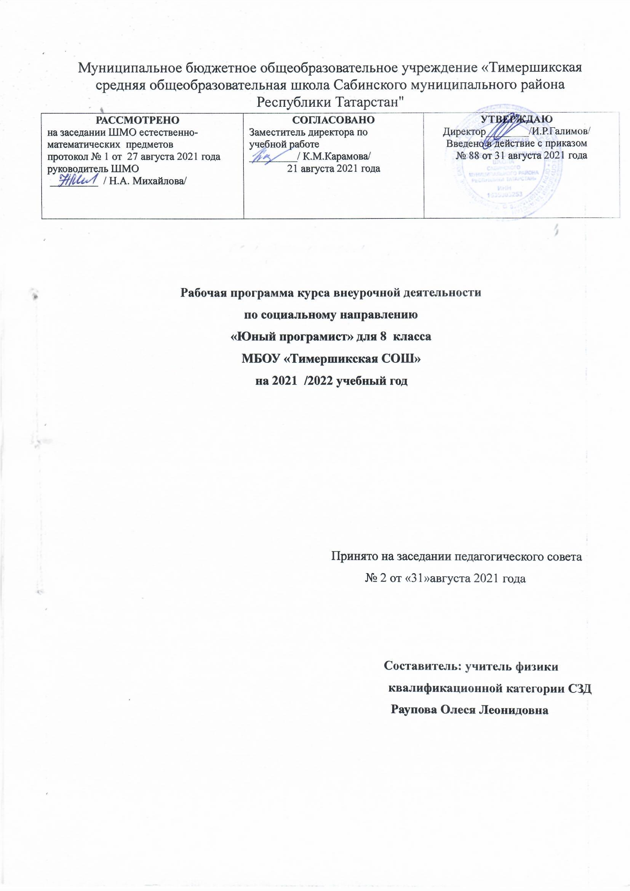

Программа «Продвинутый пользователь» рассчитана на 1 год обучения, объемом 35 часов, и предназначена для работы с учащимися 8 классов. Занятия проводятся 1 раз в неделю
Планируемые результаты освоения курса внеурочной деятельности
Личностные результаты:
- формирование социокультурных норм поведения в социуме;
- развитие личностных качеств, обеспечивающих осознанный выбор поведения, снижающего или исключающего воздействие негативных факторов;
- умение конструктивно проявлять общественную активность, способность идти на компромиссы;
- формирование познавательной и информационной культуры;
- формирование толерантности как нормы осознанного и доброжелательного отношения к другому человеку, его мнению, мировоззрению, культуре, языку, вере, гражданской позиции;
- формирование нравственных чувств и нравственного поведения, осознанного и ответственного отношения к собственным поступкам;
- формирование ответственного отношения к учению, готовности и способности к саморазвитию и самообразованию на основе мотивации к обучению и познанию;
- овладение навыками адаптации в динамично развивающемся и изменяющемся мире;
- развитие навыков сотрудничества со взрослыми и сверстниками в разных социальных ситуациях;
- воспитание доброжелательности и эмоционально-нравственной отзывчивости;
- понимания и сопереживания чувствам других людей; развитие начальных форм регуляции своих эмоциональных состояний;
- развитие самостоятельности и личной ответственности за свои поступки на основе
представлений о нравственных нормах, социальной справедливости и свободе;
- развитие этических чувств как регуляторов морального поведения;
- наличие мотивации к труду, работе на результат, бережному отношению к материальным и духовным ценностям.
Метапредметные результаты:
Регулятивные УУД
- овладение способностью принимать и сохранять цели и задачи деятельности, а также находить средства ее осуществления;
- формирование умений планировать, контролировать и оценивать действия в соответствии с поставленной задачей и условиями ее реализации;
- определять наиболее эффективные способы достижения результата; вносить соответствующие коррективы в их выполнение на основе оценки и с учётом характера ошибок; понимать причины успеха/неуспеха своей деятельности.
Познавательные УУД
- умение осуществлять информационный поиск для выполнения учебных заданий;
- овладение логическими действиями анализа, синтеза, сравнения, обобщения, классификации, установления аналогий и причинно-следственных связей, построения рассуждений, отнесения к известным понятиям.
Коммуникативные УУД
- развитие навыков сотрудничества со взрослыми и сверстниками в различных социальных ситуациях, умений не создавать конфликтов и находить выходы из спорных ситуаций;
- адекватное использование речевых средств и средств информационно-коммуникационных технологий для решения различных коммуникативных и познавательных задач;
- овладение навыками смыслового чтения текстов различных стилей и жанров, осознанного построения речевых высказываний в соответствии с задачами коммуникации;
- готовность слушать собеседника, вести диалог, признавать возможность существования различных точек зрения и права каждого иметь свою собственную; излагать свое мнение и аргументировать свою точку зрения и оценку событий;
- определение общей цели и путей ее достижения, умение договориться о распределении ролей в совместной деятельности; адекватно оценивать собственное поведение и поведение окружающих.
Содержание курса внеурочной деятельности

№ п/п | Содержание(разделы) | Темы
1 | Введение | Техника безопасности на занятиях. Программист - специалист в области вычислительной техники, современного программного обеспечения, автоматизации производственных и других процессов.  Среда КуМир. Учебные исполнители Кузнечик, Водолей, Рисователь и др. Назначение учебных исполнителей, среда, режим работы, команды. Управление исполнителями с помощью команд и их последовательностей. Алгоритмы окружающего нас мира. Алгоритмы в социальной работе, в повседневной жизни.  Алгоритмы школьной жизни. Исполнитель Робот. Среда обитания, система команд.
2 | Среда КуМир | Команды действия для исполнителя Робот. Лабиринты.  Циклические процессы в жизни. Решение задач для исполнителя Робот. Цикл в цикле. Решение задач для исполнителя Робот.  Итерационные циклы. Решение задач для исполнителя Робот.  Алгоритмы в пословицах и поговорках.  Роль алгоритмов в жизни человека (сложные условия). Решение задач для исполнителя Робот. Приемы структурной алгоритмизации. Решение задач для исполнителя Робот.  Решение задач для исполнителя Робот.
3 | Решение практических задач | Знакомство с различными языками программирования и их средами. Алгоритмы в математике. Нахождение суммы двух целых чисел. Алгоритмы в геометрии. Вычисление площади и периметра прямоугольника. Вычисление площади треугольника по формуле Герона. Вычисление расстояния от точки до точки через координаты точки на плоскости. Алгоритмы в статистике. Подсчет количества положительных, отрицательных, нулевых чисел в данном наборе. Определение дня недели по заданному дню года.  Печать в строку, в столбик всех натуральных чисел от 1 до 20 включительно. Вычисление количества четных и нечетных цифр в трехзначном числе. Теория алгоритмов. Вычисления количества и произведения цифр числа.  Удаление всех пробелов в символьной строке. Вставка пробела после каждого символа. Подсчет количества слов в символьной строке.  Определение палиндромности строки. Векторы, последовательности. Алгоритмы поиска в последовательностях. Упорядочивание цифровой жизни. Вывод на экран двоичной матрицы. Нахождение суммы элементов двоичной матрицы. Определение простоты числа.  Нахождение всех простых чисел из промежутка (a,b). Разложение данного натурального числа на простые множители.
4 | Работа над проектом | Роль алгоритма в программировании. Работа над мини-проектом.  Защита проекта

Виды деятельности, используемые в внеурочных занятиях: игровая, познавательная, проблемно-ценностное общение, досугово-развлекательная деятельность, социальное творчество
Тематическое планирование
№  п/п | Тема занятия | Форма проведения
Сентябрь
 | Техника безопасности на занятиях. Программист - специалист в области вычислительной техники, современного программного обеспечения, автоматизации производственных и других процессов. | Беседа  Просмотр видеороликов.
 | Среда КуМир. Учебные исполнители Кузнечик, Водолей, Рисователь и др. | Соревнованиие
 | Назначение учебных исполнителей, среда, режим работы, команды. | Практикум
 | Управление исполнителями с помощью команд и их последовательностей. | Викторина
 | Алгоритмы окружающего нас мира. Алгоритмы в социальной работе, в повседневной жизни. Практикум
Октябрь
 | Алгоритмы школьной жизни. Исполнитель Робот. Среда обитания, система команд. | Квест  Практикум
 | Команды действия для исполнителя Робот. Лабиринты. | Практикум
 | Циклические процессы в жизни. Решение задач для исполнителя Робот. | Практикум
 | Цикл в цикле. Решение задач для исполнителя Робот. | Беседа.  Практикум
Ноябрь
 | Итерационные циклы. Решение задач для исполнителя Робот. | Просмотр видеороликов. Практикум
 | Алгоритмы в пословицах и поговорках. | Мозговой штурм
 | Роль алгоритмов в жизни человека (сложные условия). Решение задач для исполнителя Робот. | Просмотр видеороликов.
Декабрь
 | Приемы структурной алгоритмизации. Решение задач для исполнителя Робот. | Практикум
 | Решение задач для исполнителя Робот. | Мини-проект
 | Решение задач для исполнителя Робот. | Мини-проект
 | Знакомство с различными языками программирования и их средами. | Беседа.
Январь
 | Алгоритмы в математике. Нахождение суммы двух целых чисел. | Практикум
 | Алгоритмы в геометрии. Вычисление площади и периметра прямоугольника. Вычисление площади треугольника по формуле Герона. | Просмотр видеороликов. Практикум
 | Вычисление расстояния от точки до точки через координаты точки на плоскости. | Практикум
Февраль
 | Алгоритмы в статистике. Подсчет количества положительных, отрицательных, нулевых чисел в данном наборе. | Практикум
 | Определение дня недели по заданному дню года. | Практикум
 | Печать в строку, в столбик всех натуральных чисел от 1 до 20 включительно. | Практикум
 | Вычисление количества четных и нечетных цифр в трехзначном числе. | Круглый стол
Март
 | Теория алгоритмов. Вычисление количества и произведения цифр числа. | Практикум
 | Удаление всех пробелов в символьной строке. Вставка пробела после каждого символа. | Практикум
 | Подсчет количества слов в символьной строке. | Практикум
Апрель
 | Определение палиндромности строки. | Беседа. Практикум
 | Векторы, последовательности. Алгоритмы поиска в последовательностях. | Беседа.
 | Упорядочивание цифровой жизни. | Беседа.  Практикум
 | Вывод на экран двоичной матрицы. Нахождение суммы элементов двоичной матрицы. | Практикум
Май
 | Определение простоты числа. | Практикум
32. | Нахождение всех простых чисел из промежутка (a,b). Разложение данного натурального числа на простые множители. | Практикум
33. | Роль алгоритма в программировании. | Практикум
34. | Работа над мини-проектом. | Проект
35. | Защита проекта. | Доклад

